
OFPPT

Office de la Formation Professionnelle
et de la Promotion du Travail
Examen de passage à la 2eme année de cours du soir

Session Juin 2008

Filière : TDI | Epreuve : Pratique
Niveau : Technicien Spécialisé
Durée : 3 h 00 | Barème : 20 Pts

Variante n° 2

NB : Vous avez le choix d’utiliser un langage de programmation de votre choix pour développer les applications demandées

- Soit le tableau ci-dessous :

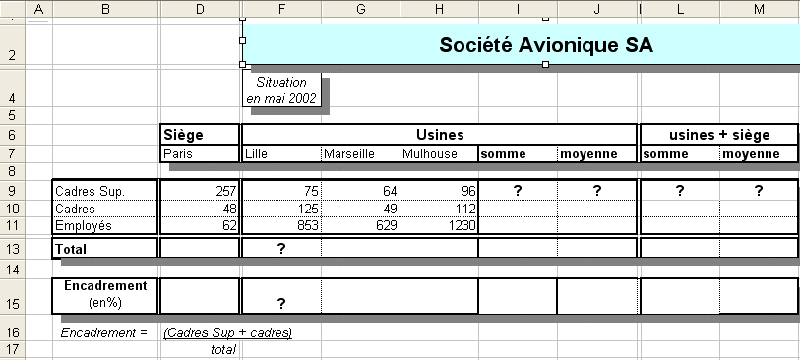

  - Dresser le tableau sous Excel (1 Pt)
  - Ecrire les formules dans les cellules ou il y a ( ? ) (2 Pts)

- Développer un programme permettant de déterminer la moyenne des températures saisies (à partir d’une liste de températures journalières toutes comprises entre –30 et 45 dont on ne connaît pas à l’avance le nombre), ainsi que la température minimale, et la température maximale. (2 Pts)

- Soit à développer un programme pour le gestion des honoraires hebdomadaires des ouvriers travaillant dans un chantier de construction. Chaque ouvrier est identifié par un code et son nom de famille.
    - Les ouvriers travaillent 8 heures/jour du lundi au samedi à 100 dhs le jour, soit un total de 600 dhs par semaine
    - Les ouvriers qui travaillent le dimanche ont des honoraires de 30 dhs / heure

      - Proposer un programme qui permet de gérer le paiement des ouvriers (Ajout des ouvriers et honoraires (5 Pts)

      - Faire une fonction permettant de calculer les gains hebdomadaires d’un ouvrier (4 Pts)
      - Faire une fonction qui renvoi le total des salaires hebdomadaires de tous les ouvriers (3 Pts)
      - Faire un programme permettant de renvoyer les gains hebdomadaires d’un ouvrier donné (3 Pts)

